МОУ «Выдринская СОШ»
Школьная газета

«ЗВОНОК»
№ 1

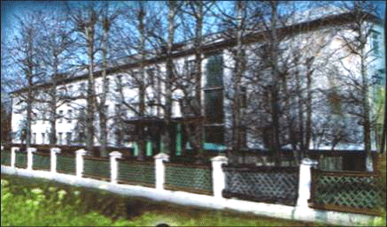

Члены редколлегии:
1) Аль – Мандиль Нада
2) Козловская Марина
3) Полковникова Таня
4) Гладышева Катя
5) Крупенников Андрей
6) Боровская Катя
Ответственный учитель:
Кушнарева И.А.
2009

Тёплый солнечный день. Все куда-то спешат. Интересно?! Смотрю на календарь: 1 сентября. Понятно! Мимо окон проходят школьники с родителями. В руках у всех цветы. 1 сентября – день радости, надежд на новый учебный год. Площадь цветами, голосами встретившихся одноклассников, учителей, родителей полна. Музыка. Начинается линейка. Круги почёта: пятые классы, одиннадцатый и первые классы. Торжественное событие: пятиклассники переходят на новую ступень, первоклассники впервые будут познавать всё многообразие наук, а одиннадцатый класс сегодня, и смеётся и плачет. Для них эта линейка – шаг в будущее, последний год школьной жизни. Позже одиннадцатый класс вспомнит об этом дне:
«Это первое сентября было на удивление тёплым и солнечным (в прямом и переносном смысле). К сожалению, это 1 сентября было в нашей школьной жизни последним, поэтому запомнится надолго! Мы очень переживали о том, как пройдёт этот день, чем он будет наполнен, чем он станет для нас. Мы прошли круг почёта вместе с первоклассниками. Было удивительно вести их за руку и думать, что когда-то и нас также вводили в мир школы, а сейчас мы показываем дорогу к знаниям. Мы шли с высокоподнятой головой, ведь такое бывает только раз в жизни. Прозвенел наш первый в этом году школьный звонок!»
ШКОЛА
Я здесь учила алфавит.
Писать, читать училась.
Я не смогу Тебя забыть:
Как я влюблялась и резвилась,
Мой шумный класс,
Любимые предметы,
Улыбку самых добрых глаз,
Наивность детскую в ответах.
Мне будет плохо без тебя.
О, ШКОЛА, как же я люблю тебя! Козловская Марина
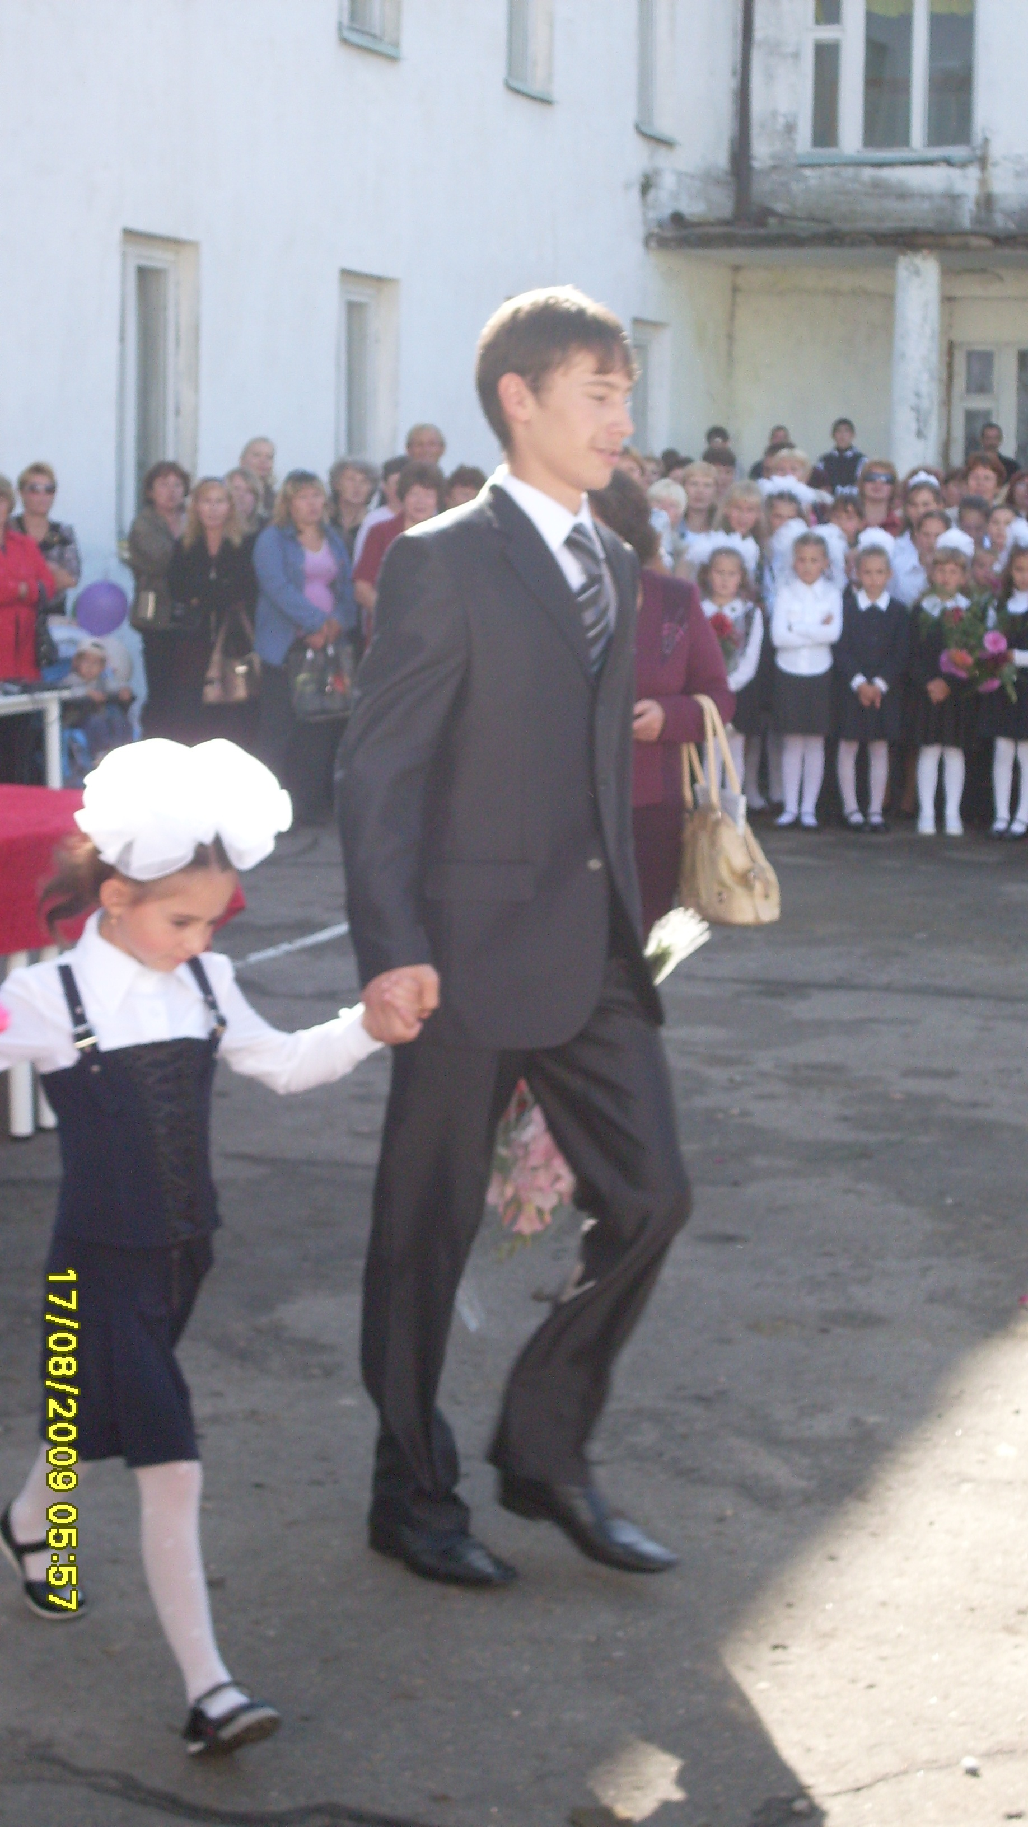
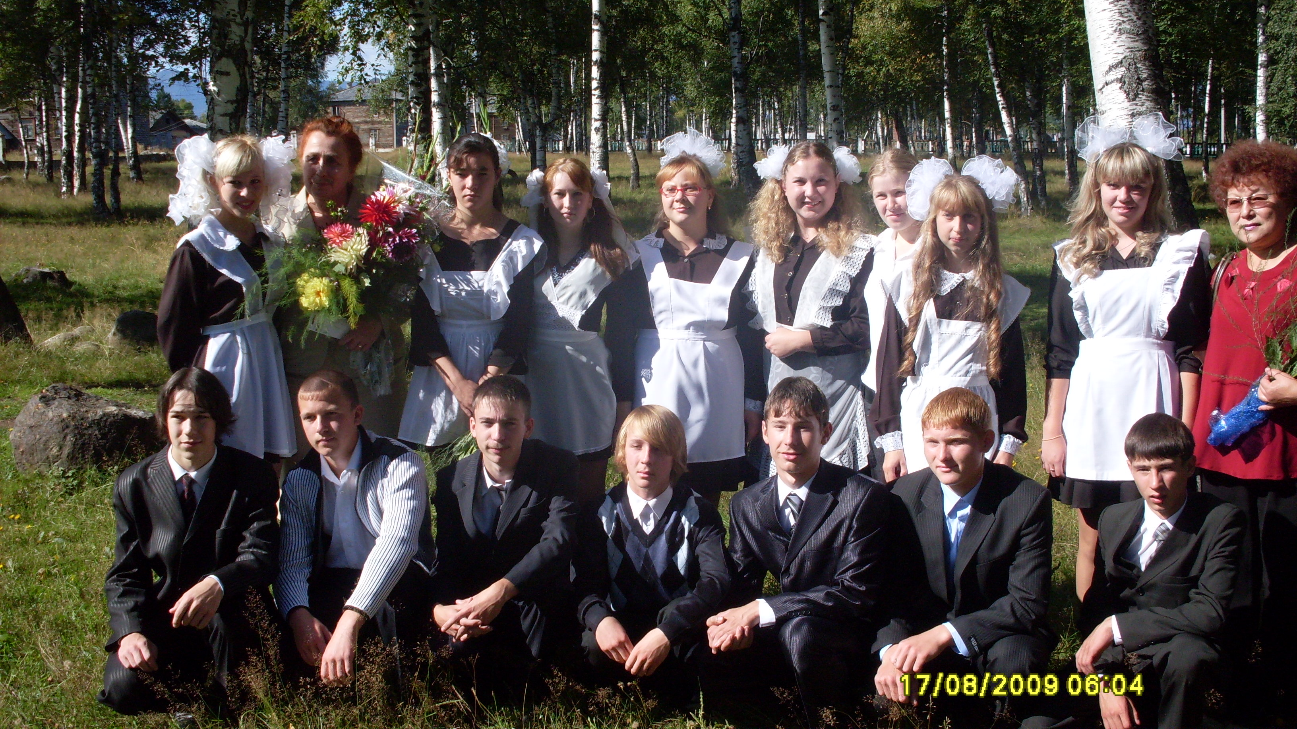

Страничка психологии

Тест: «Умеете ли вы контролировать себя в общении?»
Подчеркните «да», если вы согласны с утверждением, или «нет» если не согласны.
- Мне кажется трудным искусство подражать другим людям.
- Я бы, пожалуй, мог свалять «дурака», чтобы привлечь внимание или позабавить окружающих.
- Из меня мог бы выйти неплохой актер.
- Другим людям иногда кажется, что переживаю что-то более глубоко, чем это на самом деле.
- В компании я редко оказываюсь в центре внимания.
- В различных ситуациях и в общении с разными людьми я часто веду себя совершенно по-разному.
- Я могу преуспеть в делах и в отношениях с людьми, я стараюсь быть таким, каким меня ожидают увидеть.
- Я могу отстаивать только то, в чем я искренне убежден.
- Я могу быть дружелюбным с людьми, которых я не выношу.
- Я всегда такой, каким кажусь.
Инструкция: начислите себе по одному баллу за ответ «нет» на 1-й, 5-й, 8-й вопросы и за ответ «да» - на все остальные. Подсчитайте сумму баллов. Если вы отвечали искренне, то о вас, по-видимому, можно сказать следующее:
0-3 балла – у вас низкий коммуникативный контроль. Ваше поведение устойчиво, и вы не считаете нужным его изменять в зависимости от ситуации. Вы способны к искреннему самораскрытию в общении. Некоторые считают вас «неудобным» по причине вашей прямолинейности.
4-6 баллов – у вас средний коммуникативный контроль. Вы искренни, но сдержаны в своих эмоциональных проявлениях, считаетесь в своем поведении с окружающими людьми.
7-10 баллов – у вас высокий коммуникативный контроль. Вы легко входите в любую роль, гибко реагируете на изменения ситуаций, хорошо чувствуете и даже в состоянии предвидеть впечатление, которое вы производите на окружающих.

Поэтическая страничка

КУКЛА
Она не умеет страдать,
Она не умеет любить.
Ей на всё наплевать,
Ей неважно с кем быть.
Её сердце не бьётся в груди.
Нет ничего у неё впереди.
Блеском глаза не горят.
Не ступить ни вперёд, ни назад.
Куклой, наверно, «здорово» быть:
Не надо страдать, не надо любить,
А просто стоять и просто так быть.
Козловская Марина

Азбука общения
МАЛЕНЬКИЙ стильный друг
Многие не представляют свою жизнь без мобильного телефона. Он прочно вошёл в нашу жизнь, сделал её удобнее и практичнее… Но и принёс много хлопот. Для того чтобы выглядеть истинной леди или настоящим джентльменом даже тогда, когда вас никто не видит, а только слышит, следует выполнять несколько нехитрых правил.
- ННужно чётко различать деловую и частную беседы. Для деловых разговоров существуют строгие правила, в личном общении многое можно пропустить. Но даже с закадычной подругой – соблюдайте правила вежливости. Когда-то кто-то будет вежлив и по отношению к вам.
- ККаждому человеку хочется почувствовать, что его звонок особенный, так зачем лишать его этого удовольствия? Правило «разговаривай с людьми так, как хочешь, чтобы разговаривали с тобой», значительно облегчает работу и общение.
- ННе забывайте здороваться. Всегда и со всеми. Психологи рекомендуют говорить: «Добрый день!», а не «Здравствуйте!», - звучит позитивнее.
- ЕЕсли разговор прервался по каким-либо причинам, то перезвонить должен инициатор разговора.
- РРекомендуемая продолжительность деловой беседы – не более пяти минут. Будет очень любезно с вашей стороны, если в начале разговора вы спросите, располагает ли собеседник временем и в каком объёме. Личную же беседу не стоит затягивать больше, чем на двадцать минут. Ну, разве что подружке или другу очень срочно надо рассказать подробности вчерашнего вечера…

Объявления

Ты одинок, стоишь перед выбором, хотел бы больше узнать о себе, хотел бы поговорить, не знаешь, как поступить, проблемы…… Мы можем помочь!
Психологическая служба школы.

P.S. За дополнительной информацией обращаться к классным руководителям.

Ты коммуникабельный, умеешь писать школьные сочинения, и хотел бы рассказать всей школе что-то новое? А может, ты любишь сочинять стихотворения или пишешь рассказы? Тогда мы ждём тебя!
Журналисты

Боишься выступать перед публикой, не знаешь с чего начать своё выступление, а может, хочешь усовершенствовать свои способности? Тогда эти курсы для тебя! Курсы «Учимся выступать публично».
По всем вопросам обращаться к Гордовой Надежде Семёновне.

Если у тебя есть какие-то вопросы, объявления, просьбы или пожелания, то ты можешь написать нам.
Редакция газеты

